Osa 1a_1 Türi-Raukla-Äiamaa-Metsaküla-Saareotsa-Meossaare-Arkma-Kärevere-Tännassilma
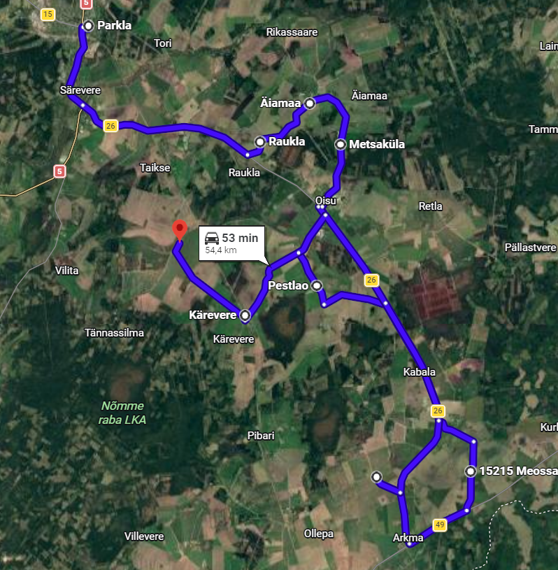
Osa 1a_1 Türi-Raukla-Äiamaa-Metsaküla-Saareotsa-Meossaare-Arkma-Kärevere-Tännassilma
Osa 1a_1 peatuse kellaaeg (eeldatav) E-R | Peatus | nõudepeatus
16:00 | Türi Kultuurikeskuse parkla
16:10 | Raukla
16:12 | Äiamaa
16:15 | Metsaküla
16:20 | Saareotsa | Tooma tee teeots
16:21 | Saareotsa | Metsaääre teeots
16:30 | Meossaare | Salu talu teeots
16:36 | Arkma, Lauri talu | Laeva tee ja Kabala-Ollepa-Kahala tee ristmik
16:50 | Kärevere
16:55 | Tännassilma
Liini pikkus (km) | 54,4
bussi suurus | minimaalselt 21 reisijat

